**Памятка по работе с запросами в АСУ ЕСПП**

При поступлении запроса по ВАГОНООБОРОТ/АС ОВВ/АРМ «Макет»/ «Оперативная отчетность ВСЖД» необходимо:

1. Перенаправить в рабочую группу:

|  |  |
| --- | --- |
| **Система** | **РГ** |
| ВАГОНООБОРОТ/АС ОВВ | РЦТ-ВСИБ |
| АРМ «Макет» | ТЕХНОЛОГИ-ПО-ВАГОНООБОРОТ-ВСИБ |
| «Оперативная отчетность ВСЖД» | РЦТ-ПО-ВСИБ |

1. Взять в работу.
2. Указать ЭК:

|  |  |
| --- | --- |
| **Система** | **ЭК** |
| ВАГОНООБОРОТ/АС ОВВ | ВАГОНООБОРОТ-НОДУ-ВСИБ |
| АРМ «Макет» | МАКЕТ-ВСИБ |
| «Оперативная отчетность ВСЖД» | ДИСКОР-ВСИБ |

1. Заполнить ТНК:

|  |  |  |  |
| --- | --- | --- | --- |
| **Тип запроса в ЕСПП** | **Процесс ОД** | **Подпроцесс ОД** | **ТНК** |
| Запрос из АС ОЗ на подключение/продление/блокировка | АДМ Подключение пользователя к ИР (О3.3.2.1) | АДМ Подключение пользователя к ИР (О3.3.2.1) | Администрирование учетной записи (О3.3.2.1) – региональный |
| От пользователя | ТС Выполнение запросов (О3.3.1) | ТС Выполнение запросов (О3.3.1) | Технологическое сопровождение пользователя (О3.3.1) – региональный |

1. Проверить код услуги. В случае поступления обращения, в котором указана не та услуга, необходимо исправить код услуги.

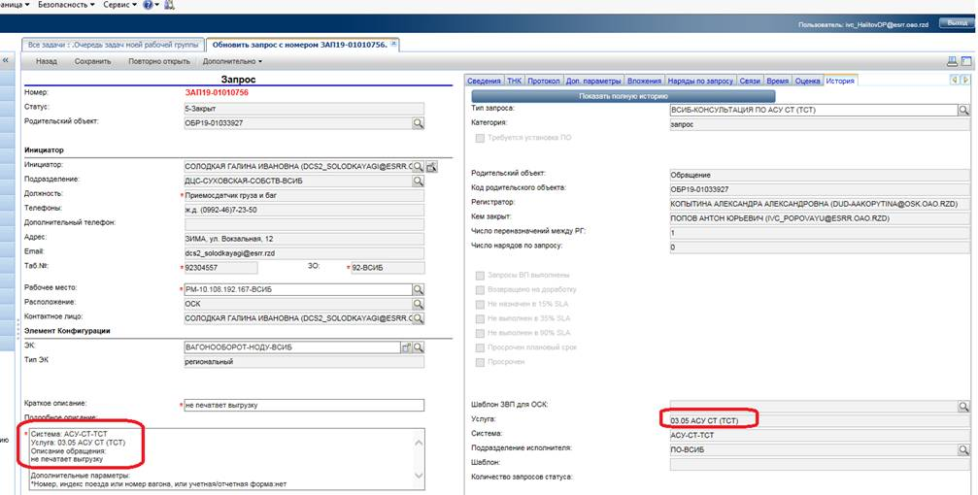

Для этого нужно зайти в протокол.



Нажать кнопку «Неверная услуга».

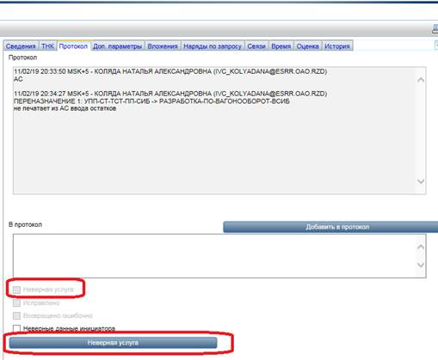

Заполнить поля «Услуга»:

|  |  |
| --- | --- |
| **Тип запроса** | **Услуга** |
| Подключение пользователя | «00.04 ПОДКЛЮЧЕНИЕ К ИР ОАО РЖД» |
| Блокировка пользователя | «00.04 БЛОКИРОВКА ДОСТУПА К ИР ОАО РЖД» |
| В остальных случаях | «00.01 СОПРОВОЖДЕНИЕ СПЕЦИАЛИЗИРОВАННОГО ПО» |

В поле комментарий указать «Региональная разработка».

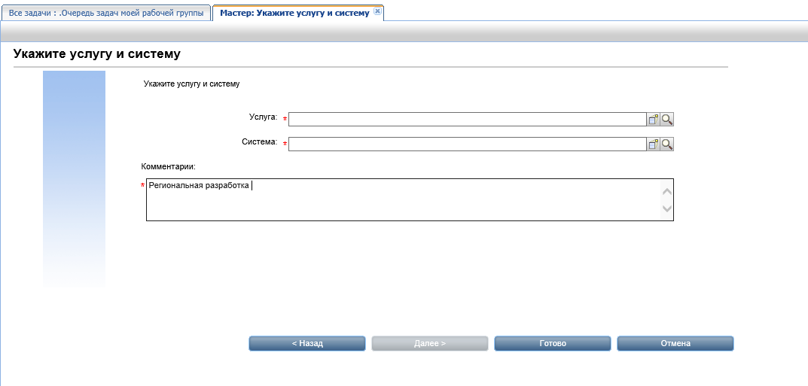

1. После выполнения запроса нужно списать трудозатраты. Выбираем операции в соответствии с таблицей:

|  |  |
| --- | --- |
| **Тип запроса** | **Операция** |
| Запрос из АС ОЗ по подключению пользователя к ИР | * Создание учетной записи в соответствии с утвержденными в заявке АС ОЗ полномочиями |
| Запрос из АС ОЗ по блокировке доступа к ИР | * Отключение (Блокирование) учетных записей |
| Запрос из АС ОЗ по продлению доступа к ИР | * Анализ содержания запроса и поиск дополнительной информации |
| Запрос пользователя | * Проверка прав доступа к ИС; * Консультация/инструктаж;   Если оказывали помощь по входу в ИС и добавляли доступ, то добавляем:   * «Настройка, корректировка данных ИС». |